TRƯỜNG ĐẠI HỌC BÁCH KHOA HÀ NỘI
VIỆN CÔNG NGHỆ THÔNG TIN VÀ TRUYỀN THÔNG
──────── * ───────

BÀI TẬP LỚN
MÔN:

Tên đề tài

Sinh viên thực hiện : <Tên nhóm trưởng>
<Tên thành viên>
<Tên thành viên>
<Tên thành viên>
Lớp : XXXX – K6
Giáo viên : TS. Nguyễn Nhất Hải

Hà Nội, tháng năm 2017
MỤC LỤC
MỤC LỤC 2
LỜI NÓI ĐẦU 3
PHÂN CÔNG THÀNH VIÊN TRONG NHÓM 4
CHƯƠNG 1. KHẢO SÁT, ĐẶC TẢ YÊU CẦU BÀI TOÁN 5
1.1. Mô tả yêu cầu bài toán 5
1.2. Biểu đồ use case 5
1.2.1. Biểu đồ use case tổng quan 5
1.2.2. Biểu đồ use case phân rã mức 2 5
1.3. Đặc tả use case 5
CHƯƠNG 2. PHÂN TÍCH THIẾT KẾ BÀI TOÁN 6
2.1. Thiết kế Cơ sở dữ liệu 6
2.2. Biểu đồ trình tự 6
2.3. Biểu đồ lớp 6
2.4. Thiết kế chi tiết lớp 6
CHƯƠNG 3. CÔNG NGHỆ VÀ THUẬT TOÁN SỬ DỤNG 7
CHƯƠNG 4. XÂY DỰNG CHƯƠNG TRÌNH MINH HỌA 8
4.1. Kết quả chương trình minh họa 8
4.2. Giao diện chương trình 8
KẾT LUẬN VÀ HƯỚNG PHÁT TRIỂN 9
TÀI LIỆU THAM KHẢO 10
PHỤ LỤC 11

LỜI NÓI ĐẦU
<Nêu lý do chọn đề tài này, tầm quan trọng của đề tài này>
<Mô tả sơ qua về đề tài, quá trình tiếp cận và hoàn thiện đề tài>
Việc ứng dụng máy tính để quản lý thông tin đã phát triển mạnh ở các nước tiên tiến từ những thập niên 70. Còn ở Nước ta hiện nay, vấn đề áp dụng Tin học để xử lý thông tin trong công tác quản lý đã trở thành nhu cầu bức thiết, nhất là trong thời đại "mở cửa" với các nước khác trên thế giới.
Hiện nay, việc quản lý thu chi trong bộ môn Công nghệ phần mềm là một vấn đề hết sức cần thiết. Việc Tin học hóa hệ thống quản lý thu chi góp phần không nhỏ vào quá trình quản lý thu chi trong bộ môn.
Sau khi khảo sát tại bộ môn Công nghệ phần mềm nhóm chúng em đã cùng nhau quyết định phân tích và thiết kế cho phần mềm quản lý thu chi cho bộ môn Công nghệ phần mềm. Để quản lý thu chi được tốt, cần Tin học hóa hoàn toàn về hệ thống nhập, cập nhật thu chi, báo cáo, thống kê đang là một vấn đề khá cấp thiết. Đó cũng là lý do mà nhóm chúng em chọn đề tài này.
Để hoàn thành được bài tập lớn này, nhóm chúng em xin được gửi lời cảm ơn chân thành đến:
- Thầy giáo hướng dẫn đề tài - Thạc Sĩ Lê Thị Hoa, Giảng viên Khoa Công nghệ Thông tin Trường Đại học Bách Khoa Hà Nội - đã hết lòng giúp đỡ, hướng dẫn, chỉ dạy tận tình để nhóm em hoàn thành được đề tài này.
- Các bạn đã góp ý và giúp đỡ trong quá trình làm đề tài này.

Hà Nội, tháng năm 2017

PHÂN CÔNG THÀNH VIÊN TRONG NHÓM
<Phân công công việc chi tiết cho các thành viên trong nhóm, kèm khoảng thời gian thực hiện công việc>

KHẢO SÁT, ĐẶC TẢ YÊU CẦU BÀI TOÁN
<Trình bày, mô tả chi tiết về các kết quả khảo sát về bài toán – thông qua đề bài và những yêu cầu từ giáo viên sau những lần trao đổi, gặp mặt>
<Đặc tả yêu cầu bài toán bao gồm:
- Biểu đồ use case tổng quan
- Biểu đồ use case phân rã cho các chức năng phức tạp.
- Đặc tả use case cho những use case chính, nghiệp vụ quan trọng của bài toán>

Mô tả yêu cầu bài toán
Xây dựng chương trình quản lý thu chi của bộ môn Công nghệ phần mềm, lưu các thông tin thu, chi của bộ môn.
Thông tin thu: số phiếu thu, thời gian, ngày thu, họ và tên, đơn vị thu, lý do thu, số tiền ; Bằng chữ, Duyệt chi, người thu (ký nhận)
Thông tin chi: số phiếu chi, thời gian, ngày chi, họ và tên, đơn vị, lý do chi, số tiền, Bằng chữ, Duyệt Thu, người chi (Ký nộp)
Thông tin về người thu người chi có thể chọn hoặc nhập trực tiếp,..
Hoàn thành các thao tác sau:
- Cập nhật, thêm mới, xóa, lưu … các thông tin nói trên.
- Tìm kiếm, tra cứu thông tin của phiếu thu, phiếu chi theo tháng, năm hành chính, năm học, quý, ngày,.. (ví dụ tra cứu thông tin thu, thông tin chi… ít nhất theo 3 tiêu chí đơn và 3 tiêu chí phối hợp)
- Thống kê, báo cáo tất cả các thông tin nói trên: (Bảng thống kê chi tiết thu, chi theo thời gian,…)
- Xuất ra các thông tin như phiếu thu, phiếu chi, bảng tổng hợp thu, tổng hợp chi, tổng hợp thu chi theo thời gian, người thu, người chi,..
Trong đó:
Tổng thu: Tổng các khoản thu
Tổng chi: Tổng các khoản chi
Dư: Tổng thu – Tổng chi

Biểu đồ use case

Biểu đồ use case tổng quan

Hệ thống chia làm 2 loại người user. Loại 1 là giảng viên, là những user có quyền “Normal” được xem các dữ liệu về phân công, giờ quy đổi, thống kê hướng dẫn và giảng dạy đã lưu sẵn trong hệ thống. Loại 2 là admin, là những user có quyền “System”, kế thừa lại loại 1, do đó có thểm khả năng quản lý người dùng, cập nhật dữ liệu và phân công giảng viên.
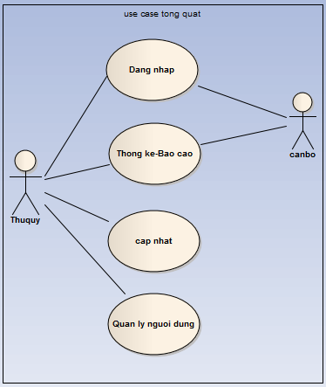
Hình 1: Use case tổng quát

<Vẽ và giới thiệu qua về biểu đồ use case tổng quan>

Biểu đồ use case phân rã mức 2

Use case quản lý người dùng mức 2

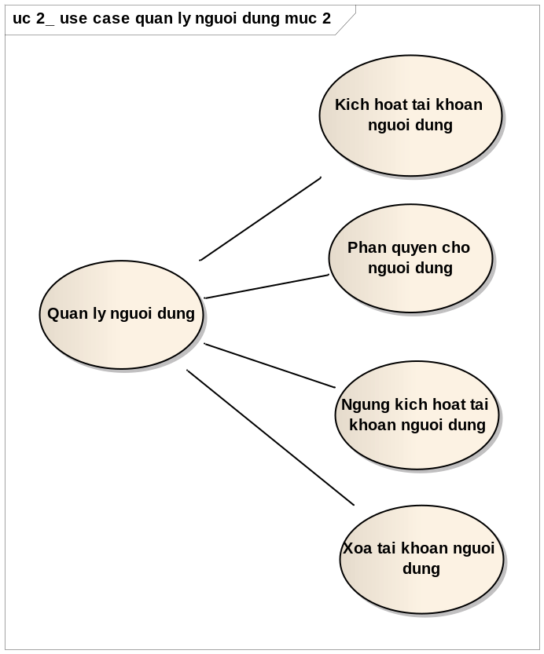
Hình 2: Use case quản lý người dùng
- Tóm tắt: use case này dùng để quản lý tài khoản của người dùng.
- Dòng sự kiện:
_ Dòng sự kiện chính: Use case này bắt đầu khi người dùng chọn mục “Quản lý người dùng” trên website.
Kích hoạt tài khoản người dung | - Admin chọn tài khoản trong danh sách các tài khoản của người dùng.  - Admin chọn kích hoạt người dùng  - Hệ thống lưu lại dữ liệu
Phân quyền cho người dung | - Admin chọn tài khoản trong danh sách các tài khoản của người dùng.  - Admin chọn quyền cho người dùng: “System” hoặc “Normal”.  - Hệ thống lưu lại dữ liệu
Ngừng kích hoạt tài khoản người dùng | - Admin chọn tài khoản trong danh sách các tài khoản của người dùng.  - Admin chọn ngừng kích hoạt người dùng.  - Hệ thống lưu lại dữ liệu
Xóa tài khoản người dung | - Admin chọn tài khoản trong danh sách các tài khoản của người dùng.  - Admin chọn xóa tài khoản người dùng  - Hệ thống lưu lại dữ liệu
Các dòng sự kiện khác: Không có
- Các yêu cầu đặc biệt: Không có.
- Điều kiện tiên quyết: Không có
- Điều kiện bắt buộc: Không có
- Điểm mở rộng: Không có

Use case Cập nhật dữ liệu mức 2
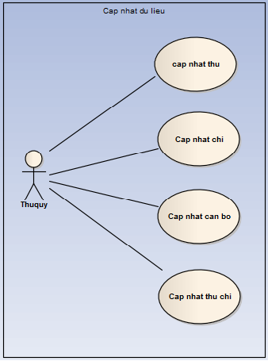

Thêm | - Hệ thống yêu cầu user chọn file excel đầu vào  - Sau khi user chọn file excel đầu vào thì hệ thống sẽ thêm các bản ghi vào cơ sở dữ liệu và hiển thị
Xóa | - Người dùng chọn một số bản ghi cần xóa và chọn xóa.  - Hệ thống xóa các bản ghi khỏi cơ sở dữ liệu
Tìm kiếm | - User chọn cột, sau đó gõ từ khóa cần tìm kiếm  - Hệ thống hiển thị dữ liệu tương ứng
Sắp xếp | - User chọn cột cần sắp xếp, chọn sắp xếp tăng hay giảm  - Hệ thống hiển thị dữ liệu tương ứng

Các dòng sự kiện khác: Nếu user nhập các thông tin không đầy đủ hoặc không thỏa các ràng buộc, thì hệ thống sẽ hiển thị một thông báo lỗi yêu cầu nhập lại, lúc này use case kết thúc.
- Các yêu cầu đặc biệt: Không có.
- Điều kiện tiên quyết: Không có
- Điều kiện bắt buộc: Nếu usecase thành công, thông tin Học phần, Thông tin cán bộ, Khả năng giảng dạy, Nghỉ bắt buộc được thêm, cập nhật vào cơ sở dữ liệu. Ngược lại, trạng thái của hệ thống không thay đổi.
- Điểm mở rộng: Không có

<Vẽ và giới thiệu qua biểu đồ use case phân rã cho những use case phức tạp>

Đặc tả use case
<Đặc tả cho 2-4 use case chính, biểu thị cho những nghiệp vụ quan trọng của bài toán>
<Có thể có phần này hoặc không; với những nghiệp vụ phức tạp, có thể vẽ thêm biểu đồ hoạt động>

PHÂN TÍCH THIẾT KẾ BÀI TOÁN

Thiết kế Cơ sở dữ liệu
<Nếu có>
Để quản lý thu chi xây dựng cơ sở dữ liệu gồm các thực thể sau:
THU: tập các phiếu thu có các thuộc tính Mã phiếu thu (Maphieuthu); Lý do thu (Lydothu), Họ tên người thu (hotenthu), số tiền (sotien), Bằng chữ (bangchu), ngaythu, thông tin khác (thongtinkhac);
CHI: tập các phiếu thu có các thuộc tính Mã phiếu chi (Maphieuchi); lý do chi (lydochi), họ tên người chi (hotenchi), số tiền (sotien), Bằng chữ (bangchu), ngày chi (ngaychi), thông tin khác (thongtinkhac);
CANBO: Lưu các thông tin cán bộ (Người chi hoạc thu); Mã cán bộ MaCB; họ tên cán bộ, chức vụ, chức danh, tuổi, ngày

Biểu đồ trình tự
<Vẽ và giới thiệu qua về biểu đồ trình tự cho 1-2 use case chính, biểu thị nghiệp vụ quan trọng của bài toán>
<Có thể có phần này hoặc không>

Biểu đồ lớp
<Vẽ và giới thiệu về các lớp, mối quan hệ trong Biểu đồ lớp>
<Chỉ rõ mỗi lớp nằm ở tầng nào: cơ sở dữ liệu/nghiệp vụ/giao diện. Nếu cần, tách làm nhiều biểu đồ lớp một cách hợp lý để trình bày tốt hơn>

Thiết kế chi tiết lớp
<Mô tả chi tiết về 2-4 lớp quan trọng>

CÔNG NGHỆ VÀ THUẬT TOÁN SỬ DỤNG
<Trình bày các công nghệ, kiến thức và thuật toán liên quan đã sử dụng để làm bài tập lớn>

XÂY DỰNG CHƯƠNG TRÌNH MINH HỌA

Kết quả chương trình minh họa
<Trình bày tổng quan về kết quả đạt được trong quá trình làm bài tập lớn trong chương trình minh họa, nêu qua những chức năng chính đã thực hiện được>

Giao diện chương trình
<Chụp các màn hình cho các chức năng quan trọng. Mô tả chi tiết từng chức năng>

KẾT LUẬN VÀ HƯỚNG PHÁT TRIỂN
<Phần này nêu kết luận đã làm được gì trong lần quá trình thực hiện bài tập lớn.
Ưu, nhược điểm. Sau đó đưa ra hướng phát triển cho đề tài, chủ yếu để khắc phục các nhược điểm đã nêu>

TÀI LIỆU THAM KHẢO
<Liệt kê thông tin chi tiết về các tài liệu tham khảo đã sử dụng trong quá trình làm bài tập lớn – kể cả tài liệu tiếng Anh, tiếng Việt, trên Internet hay sách, báo…>

[1] Phân tích và thiết kế hệ thống thông tin - Nguyễn Văn Ba - 2003.
[2] Vở ghi môn Phân tích thiết kế hệ thống do thầy Đỗ Văn Uy giảng dạy.
PHỤ LỤC
<Phần này đưa ra hướng dẫn cài đặt, hướng dẫn sử dụng của chương trình, một số các vấn đề khác muốn trình bày…>

